ITEM:01 | REFRIGERADOR DE LABORATORIO | CANTIDAD | 3 PIEZAS
IMÁGENES REFERENCIALES
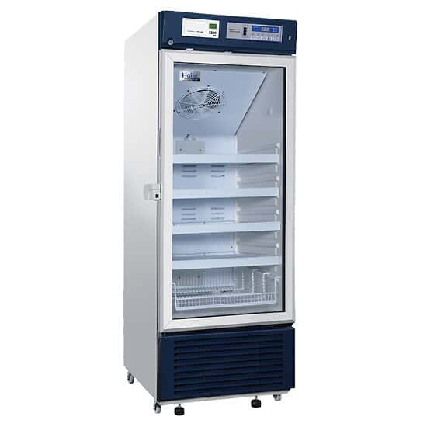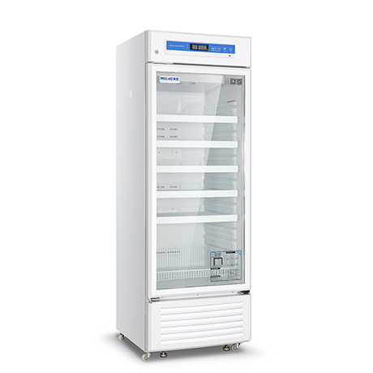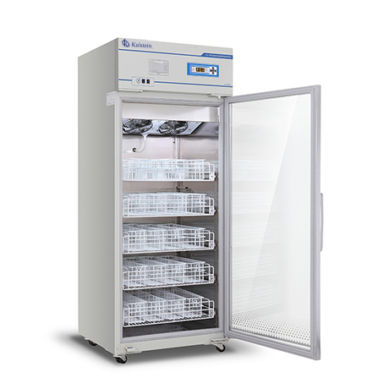

MARCA:  (A ESPECIFICAR POR EL PROPONENTE) | MODELO:  (A ESPECIFICAR POR EL PROPONENTE)
PAÍS DE FABRICACIÓN:  (A ESPECIFICAR POR EL PROPONENTE) | AÑO FABRICACIÓN:  (A ESPECIFICAR POR EL PROPONENTE)
CARACTERISTICAS TECNICAS MINIMAS REQUERIDAS (52 puntos)
Equipo para almacenar y proteger correctamente productos, muestras, sustancias químicas, reactivos, soluciones y otras sustancias termosensibles, a una temperatura de conservación interna entre 2° a 8 °C.
CAPACIDAD: De 400 - 700 LTS
CONTROLES microprocesador, microcontrolador, control digital, con pantalla led o display LCD, con opciones de ajuste de temperatura (controles amigables).
MATERIAL: Plancha en acero inoxidable o plástico hospitalario, rejillas en acero inoxidable. ABS para facilitar la limpieza y la descontaminación.
COMPRESOR: Potencia entre 1/3 a 3/4 HP, preferentemente de procedencia americana, europea o brasilera
RANGO DE TEMPERATURA: 2 - 8 °C, con un rango de diferencia de control de +/- 0,5 A 1 °C. Sistema de descongelación automática. Opcionalmente equipado con registradora de temperatura en impresora térmica o digital.
GAS REFRIGERANTE: Ecológico, R134a preferentemente
LUZ INTERIOR: Luz LED
PUERTA: una sola puerta con switch de seguridad de apertura, visor incorporado preferentemente
ALARMAS: Sistema de alarma de audio y visual para notificar cualquier error en los ajustes de temperatura, puerta abierta y falla del sistema.
BANDEJAS O REJILLAS: De material inoxidable, cantidad 5 o más, de fácil limpieza.
DISTRIBUCION DE TEMPERATURA: Mediante ventilador de trabajo continuo, aire forzado en el interior del refrigerador. Con compartimiento de hielera, preferentemente.
MOVIMIENTO: con 4 ruedas para fácil transporte
REQUERIMIENTOS DE ENERGIA
220 - 240 VAC, 50 HZ, +/- 10%
DOCUMENTACION TECNICA
CATALOGO O FICHA TECNICA: ADJUNTAR EL MISMO EN LA PROPUESTA, EN FORMATO FISICO, DE PREFERENCIA EN IDIOMA ESPAÑOL, CON IMAGEN Y DATOS TECNICOS QUE RESPALDEN EL CUMPLIMIENTO A LAS ESPECIFICACIONES TECNICAS, ADEMAS DE LAS DIMENSIONES, REQUERIMIENTOS DE ESPACIO E INSTALACION (SI CORRESPONDE)
MANUAL DE USUARIO: EN CASO DE ADJUDICACION, MAXIMO HASTA EL MOMENTO DE LA RECEPCION SE DEBERA ENTREGAR EL MANUAL ORIGINAL EN FISICO; SI EL MISMO NO ESTA EN ESPAÑOL ACOMPAÑAR UNA TRADUCCION O GUIA DE USO
RECEPCION CON INSTALACION, PRUEBAS, PUESTA EN FUNCIONAMIENTO Y CAPACITACION
LUGAR: EN AMBIENTES DE LA CSBP REGIONAL LA PAZ
PLAZO: NO MAYOR A SESENTA DIAS CALENDARIO

GARANTIAS
GARANTIA DE ESTADO Y DATA DE FABRICACION: EL EQUIPO OFERTADO DEBE SER NUEVO (NO DEBE SER REACONDICIONADO NI DE DEMOSTRACION), CON ANTIGÜEDAD DE FABRICACION NO MAYOR A DOS AÑOS. EN CASO DE ADJUDICACION, SI LA CSBP LO REQUIERE, EN LA RECEPCION DEBERA PRESENTAR DOCUMENTACION DE RESPALDO (EJEMPLO CERTIFICADO DE ORIGEN, CERTIFICADO DE FABRICACION, OTROS)
GARANTIA COMERCIAL: EL EQUIPO Y ACCESORIOS COMPLEMENTARIOS DEBEN CONTAR CON GARANTIA, COBERTURA DE REPARACION Y/O SUSTITUCION DEL EQUIPO, PARTES, PIEZAS QUE RESULTEN CON FALLAS Y/O DEFECTOS DE FABRICA, VICIOS OCULTOS, DESGASTES PREMATUROS, MALA INSTALACION Y/O MANTENIMIENTO DEL SERVICIO TECNICO.
EL PERIODO DE ESTA GARANTIA SERA NO MENOR A UN AÑO VIGENTE A PARTIR DE LA EMISION DEL ACTA DE RECEPCION Y CONFORMIDAD
GARANTIA DE SERVICIO TECNICO: DURANTE LA GARANTIA COMERCIAL SE DEBE CONTAR CON PERSONAL TECNICO CON EXPERIENCIA, HERRAMIENTAS, REPUESTOS, ACCESORIOS E INSUMOS NECESARIOS PARA LA INSTALACION, PUESTA EN FUNCIONAMIENTO Y MANTENIMIENTO DEL EQUIPO CON BASE EN LA CIUDAD DE LA PAZ. DETALLAR EN LA PROPUESTA UBICACIÓN, NOMBRE, APELLIDOS Y TELEFONO DEL PERSONAL
GARANTIA POST VENTA: DISPONIBILIDAD DE DOTACION DE INSUMOS, REPUESTOS, ACCESORIOS Y SOPORTE TECNICO DE POR LO MENOS TRES AÑOS POSTERIOR A LA CONCLUSION DE LA GARANTIA COMERCIAL, SUJETO A ACUERDO ENTRE PARTES
GARANTÍA A PRIMER REQUERIMIENTO DE FUNCIONAMIENTO DE MAQUINARIA Y/O EQUIPO: TENDRÁ POR OBJETO GARANTIZAR EL BUEN FUNCIONAMIENTO Y/O MANTENIMIENTO DEL EQUIPO. EL MONTO DE LA GARANTÍA Y SU PLAZO SERÁ COMUNICADO POR LA CSBP. LA EMPRESA QUE SE ADJUDIQUE ESTE BIEN SE COMPROMETE A PRESENTAR ESTA GARANTÍA AL MOMENTO DE SU ADJUDICACIÓN.
SOPORTE TECNICO DURANTE LA GARANTIA COMERCIAL
SOPORTE TECNICO INICIAL EN EL USO Y APLICACIONES: MINIMO DURANTE LA PRIMERA SEMANA DE FUNCIONAMIENTO DEL EQUIPO, A REQUERIMIENTO Y PROGRAMACION DE LA CSBP
MANTENIMIENTO PREVENTIVO: SEMESTRAL CON COBERTURA DE MANO DE OBRA Y ELEMENTOS NECESARIOS (REPUESTOS, CONSUMIBLES, HERRAMIENTAS, ETC.) SI SON NECESARIOS PARA LA PREVENCION DEL EQUIPO
MANTENIMIENTO CORRECTIVO: CON COBERTURA DE MANO DE OBRA, HERRAMIENTAS Y ELEMENTOS MENORES. EN EL CASO DE REPUESTOS LA COBERTURA CORRESPONDE SI LAS CAUSAS DEL MANTENIMIENTO SON LAS SEÑALADAS EN LA GARANTIA COMERCIAL. LA ATENCION DEBERA SER MAXIMO EN DOS DIAS CALENDARIO Y LA REPARACION NO DEBE EXCEDER 10 DIAS CALENDARIO, DESDE EL MOMENTO QUE SE NOTIFICO EN FISICO O EMAIL EL REQUERIMIENTO, SALVO EXCEPCIONES DEBIDAMENTE JUSTIFICADAS QUE AMERITARAN UN ANALISIS Y TRATAMIENTO ESPECIAL
REQUISITOS COMPLEMENTARIOS
ENTREGA INMEDIATA (NO MAYOR A 15 DIAS HABILES): EQUIPO EN EXISTENCIA EN ALMACENES
AMPLIACION DE GARANTIA COMERCIAL Y DE SERVICIO TECNICO
EXPERIENCIA EN LA PROVISION Y MANTENIMIENTO: ADJUNTAR EN LA PROPUESTA FOTOCOPIA SIMPLE DE DOCUMENTACION QUE RESPALDE EL CUMPLIMIENTO DEL PROPONENTE EN LA PROVISION Y MANTENIMIENTO DEL EQUIPO (MARCA Y MODELO OFERTADO

II. REQUISITOS COMPLEMENTARIOS (18PTS)
ENTREGA INMEDIATA (NO MAYOR A 15 DÍAS HABILES):
(6 PUNTOS)
AMPLIACIÓN DE GARANTÍA COMERCIAL Y DE SERVICIO TÉCNICO: UN AÑO ADICIONAL A LAS GARANTÍAS SEÑALADAS CON LA COBERTURA ESPECIFICADA EN LOS REQUISITOS BÁSICOS (5 PUNTOS)
CUMPLIMIENTO DE MAS DE 3 MEJORAS A LOS REQUERIMIENTO BASICOS (3 PUNTOS)
ORIGEN: DE PREFERENCIA ORIGEN AMERICANO, EUROPEO O JAPONÉS
(4 PUNTOS SI CUMPLE EL ORIGEN SEÑALADO)

DOCUMENTACION Y NORMATIVAS A CUMPLIR
DOCUMENTACIÓN TÉCNICA
EN LA PROPUESTA, ADJUNTAR:
- CATALOGO O FICHA TÉCNICA: EN FORMATO FÍSICO EN IDIOMA ESPAÑOL CON IMAGEN Y DATOS TÉCNICOS QUE RESPALDEN EL CUMPLIMIENTO A LAS ESPECIFICACIONES TÉCNICAS.

EN CASO DE ADJUDICACION, PRESENTAR EL DIA DE ENTREGA DEL EQUIPO:
- MANUAL DE USUARIO U OPERACIONES: MÁXIMO HASTA EL MOMENTO DE LA RECEPCIÓN DEBERÁ ENTREGAR EL MANUAL ORIGINAL EN FÍSICO Y DIGITAL, SI EL MISMO NO ESTA EN ESPAÑOL ACOMPAÑAR UNA TRADUCCIÓN.

- MANUAL DE SERVICIO: MÁXIMO HASTA EL MOMENTO DE LA RECEPCIÓN DEBERÁ ENTREGAR EL MANUAL ORIGINAL EN FÍSICO Y DIGITAL, SI EL MISMO NO ESTA EN ESPAÑOL ACOMPAÑAR UNA TRADUCCIÓN O GUÍA DE USO.

ITEM:02 | REFRIGERADOR |  | CANTIDAD | 2 PIEZAS
MARCA:  (A ESPECIFICAR POR EL PROPONENTE) |  | MODELO:  (A ESPECIFICAR POR EL PROPONENTE)
PAÍS DE FABRICACIÓN:  (A ESPECIFICAR POR EL PROPONENTE) |  | AÑO FABRICACIÓN:  (A ESPECIFICAR POR EL PROPONENTE)
- REQUISITOS BÁSICOS:
- CARACTERÍSTICAS TÉCNICAS
TIPO Y DISEÑO
- EQUIPO PARA ALMACENAMIENTO Y PRESERVACION
DESCRIPCIÓN DE COMPONENTES.
- EQUIPO TIPO VERTICAL
- CAPACIDAD AL MENOS 90 LITROS O SUPERIOR
- SIN ESCARCHA.
- CERRADURA DE LA PUERTA
- FLUJO DE AIRE MÚLTIPLE
- CONTROL DE TEMPERATURA SEPARADO PARA FRIGORÍFICO Y CONGELADOR
- CON ILUMINACION INTERIOR
- ACCESORIOS REQUERIDOS
- PARRILLAS
- BANDEJAS (SI ASI CORRESPONDE)
- REQUERIMIENTOS DE ENERGÍA
FUNCIONARA CON RED ELÉCTRICA MONOFÁSICA, 220 - 230 V, 50 HZ. (SI ASI LO REQUIERA)

- DOCUMENTACION Y NORMATIVAS A CUMPLIR
  - DOCUMENTACIÓN TÉCNICA
EN LA PROPUESTA, ADJUNTAR:
- CATALOGO O FICHA TÉCNICA: EN FORMATO FÍSICO EN IDIOMA ESPAÑOL CON IMAGEN Y DATOS TÉCNICOS QUE RESPALDEN EL CUMPLIMIENTO A LAS ESPECIFICACIONES TÉCNICAS.
EN CASO DE ADJUDICACION, PRESENTAR EL DIA DE ENTREGA DEL EQUIPO:
- MANUAL DE USUARIO U OPERACIONES: MÁXIMO HASTA EL MOMENTO DE LA RECEPCIÓN DEBERÁ ENTREGAR EL MANUAL ORIGINAL EN FÍSICO Y DIGITAL, SI EL MISMO NO ESTA EN ESPAÑOL ACOMPAÑAR UNA TRADUCCIÓN.
- RECEPCION Y CAPACITACION
  - RECEPCION O ENTREGA DEL EQUIPO
- LUGAR: EN AMBIENTES DE LA CSBP CLINICA REGIONAL LA PAZ, PREVIA COORDINACION.
- PLAZO: NO MAYOR A (15) QUINCE DÍAS HABILES, DENTRO DE ELLO INCLUYE LA INSTALACION Y LAS PRUEBAS DE FUNCIONAMIENTO Y ACEPTACION DEL EQUIPO.
  - CAPACITACIÓNES REQUERIDAS:
- OPERATIVA Y/O MANEJO, DEBE INCLUIR LA CAPACITACION DE MANEJO/OPERATIVIDAD DEL EQUIPO A LOS OPERADORES DE LA UNIDAD, INCLUYE LA CERTIFICACION EN FISICO PARA EL PERSONAL.
- GARANTIAS
GARANTIA DE ESTADO Y DATA DE FABRICACION: EL EQUIPO OFERTADO DEBE SER NUEVO (NO DEBE SER REACONDICIONADO NI DE DEMOSTRACION), CON ANTIGÜEDAD DE FABRICACION NO MAYOR A DOS AÑOS. EN CASO DE ADJUDICACION, SI LA CSBP LO REQUIERE, EN LA RECEPCION DEBERA PRESENTAR DOCUMENTACION DE RESPALDO (EJEMPLO CERTIFICADO DE ORIGEN, CERTIFICADO DE FABRICACION, OTROS)
GARANTIA COMERCIAL: EL EQUIPO Y ACCESORIOS COMPLEMENTARIOS DEBEN CONTAR CON GARANTIA, COBERTURA DE REPARACION Y/O SUSTITUCION DEL EQUIPO, PARTES, PIEZAS QUE RESULTEN CON FALLAS Y/O DEFECTOS DE FABRICA, VICIOS OCULTOS, DESGASTES PREMATUROS, MALA INSTALACION Y/O MANTENIMIENTO DEL SERVICIO TECNICO.
EL PERIODO DE ESTA GARANTIA SERA NO MENOR A UN AÑO VIGENTE A PARTIR DE LA EMISION DEL ACTA DE RECEPCION Y CONFORMIDAD

